Christopher Bourrel 45502

Marathon

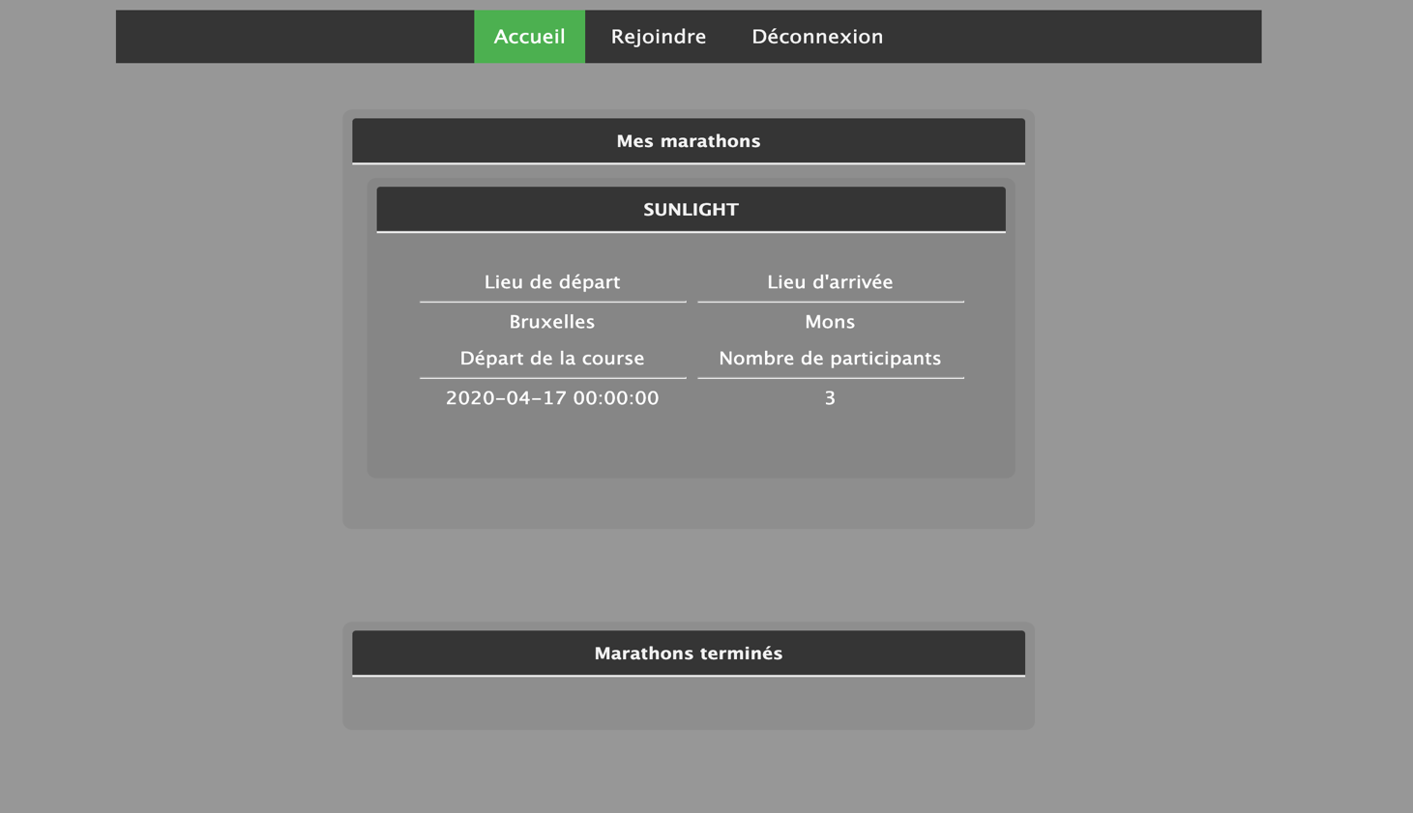

# Description

Pour ce Projet, j'ai réalisé un site qui reprend une liste de différents marathons. Ce site amène tous les utilisateurs directement sur la page de connexion. Deux cas de figures peuvent se présenter : Si l’utilisateur est un administrateur, il sera redirigé vers la page pour la création de nouveaux marathons. Si un utilisateur se connecte, il sera redirigé vers une autre page. Elle lui montre les marathons qu’il a voulu rejoindre. Il y a un menu pour plus d’informations et également de nouveau marathon à rejoindre ajouté par l’administrateur.

L’ajout de marathon se fait via un formulaire, où l’Ajax va ajouter des menus déroulants pour ne pas avoir le départ égal à l'arrivée et du JavaScripts pour valider ses différents formulaires.  
Le site n’accepte pas les invités car tout le système est fabriqué sur la course auquel les utilisateurs participent. Le site ne propose aucune autre information si l’on ne participe pas à ces évènements.

## Objectifs

Les objectifs de ce projet étaient de centraliser tous les marathons sur une plateforme avec les dates de départ et le classement de chaque marathon.  
Un de mes objectifs était également de récupérer les informations de la base de donnée de manier les requêtes, de transformer en ajouter différentes requêtes l’une dans l’autre et de transformer un array en fichier json.

## Limitation de mon Projet

La limite de mon projet était le temps, j’aurais voulu ajouter le temps et la distance parcourue de chaque marathon mais j’ai dû retirer ça de mon projet.  
Je ne pense pas avoir de limitation vue que tout doit pouvoir grandir.

## Description Base de données

La base de données fonctionne par le principe que chaque utilisateur a un ID qui est repris dans la table des participations. L’ID de la table Course se trouve aussi dans cette table (participant).

Grace à cette table participant je peux retrouver toutes les informations des utilisateurs mais aussi des marathons proposés. L’argument C_END permet de savoir si un marathon est terminé ou non.

Pour différencier les utilisateurs et administrateurs, j’ai ajouté U_Admin qui est un booléen qui définit si l’utilisateur est administrateur.

Évidemment, un administrateur ne peut pas avoir de course dans ce format mais cette option peut être changé très aisément.

CODE D’ACCÈS

Pour avoir accès a la base de données sur phpMyAdmin, j’ai utilisé MAMP donc le mot de passe c’est root qui faudra retirer si vous utilisez xampp

Le script de la base de données ce trouve dans le projet sous le dossier DB

### Pour la connexion au site :

1. Utilisateur 1
   1. User : user
   2. Password :user
2. Utilisateur 2
   1. User : nvs
   2. Password : nvs
3. Utilisateur 3
   1. User : guest
   2. Password : guest
4. Administrateur
   1. User : admin
   2. Password : admin